TIÊU CHUẨN QUỐC GIA
TCVN 4189 : 2008
ISO 1102:1998
TINH DẦU THÔNG, LOÀI LBERIAN (PINUS PINASTER SOL.)
Oil of turpentine, lberian type (Pinus pinaster Sol.)
Lời nói đầu
TCVN 4189:2008 thay thế TCVN 4189-86;
TCVN 4189:2008 hoàn toàn tương đương với ISO 11020:1998;
TCVN 4189:2008 do Ban kỹ thuật tiêu chuẩn TCVN/TC/F2 Dầu mỡ động thực vật biên soạn, Tổng cục Tiêu chuẩn Đo lường Chất lượng đề nghị, Bộ Khoa học và Công nghệ công bố.

TINH DẦU THÔNG, LOÀI LBERIAN (PINUS PINASTER SOL.)
Oil of turpentine, lberian type (Pinus pinaster Sol.)
1. Phạm vi áp dụng
Tiêu chuẩn này qui định các đặc tính cụ thể của tinh dầu thông, loài lberian (Pinus pinaster Sol.), để dễ đánh giá chất lượng của tinh dầu.
2. Tài liệu viện dẫn
Các tài liệu viện dẫn sau là rất cần thiết cho việc áp dụng tiêu chuẩn này. Đối với các tài liệu viện dẫn ghi năm công bố thì áp dụng phiên bản được nêu. Đối với các tài liệu viện dẫn không ghi năm công bố thì áp dụng phiên bản mới nhất, bao gồm cả các sửa đổi.
ISO/TR 210:1999, Essential oils - General rules for packaging, conditioning and storage (Tinh dầu - Nguyên tắc chung về việc bao gói, bảo ôn và bảo quản).
ISO/TR 211:1999, Essential oils - General rules for labeling and marking of containers (Tinh dầu - Nguyên tắc chung về ghi nhãn và dán nhãn vật chứa).
ISO 212:1973, Essential oils - Sampling (Tinh dầu - Lấy mẫu).
ISO 279:1998, Essential oils - Determination of relative density at 20 ºC - Reference method (Tinh dầu - Xác định tỷ trọng tương đối ở 20 ºC - Phương pháp chuẩn).
ISO 280:1998, Essential oils - Determination of refractive index (Tinh dầu - Xác định chỉ số khúc xạ).
ISO 592:1998, Essential oils - Determination of optical rolation (Tinh dầu - Xác định độ quay cực).
ISO 1242:1999, Essential oils - Determination of acid value (Tinh dầu - Xác định trị số axit).
ISO 3405:1988, Petroleum products - Determination of distillation characteristics (Sản phẩm dầu mỏ - Xác định các đặc tính chưng cất).
ISO 4715:1978, Essential oils - Quantitative evaluation of residue on evaporation (Tinh dầu - Đánh giá định lượng dư lượng khi bay hơi).
ISO 11024-1:1998, Essential oils - General guidance on chromatographic profiles - Part 1: Preparation of chromatographic profiles for presentation in standards (Tinh dầu - Hướng dẫn chung về định dạng sắc ký - Phần 1: Chuẩn bị định dạng sắc ký đồ chuẩn).
ISO 11024-2:1998, Essential oils - General guidance on chromatographic profiles - Part 2: Utilization of chromagraphic profiles of sample of essential oils (Tinh dầu - Hướng dẫn chung về định dạng sắc ký - Phần 2: Sử dụng sắc ký đồ của mẫu tinh dầu).
3. Định nghĩa
Trong tiêu chuẩn này áp dụng thuật ngữ và định nghĩa sau đây:
3.1. Tinh dầu thông, loài lberian (oil of turpentine, lberian type)
Tinh dầu thu được bằng cách chưng cất hơi nước bão hòa dưới 180 ºC từ nhựa của loài cây Pinus pinaster Sol., thuộc họ Pinaceae, chủ yếu được sản xuất tại Bồ Đào Nha và Tây Ban Nha.
4. Yêu cầu
4.1. Trạng thái
Dạng lỏng linh động, trong suốt.
4.2. Màu sắc
Không màu.
4.3. Mùi
Mùi đặc trưng.
4.4. Vị
Hơi cay và hăng.
4.5. Tỷ trọng tương đối ở 20 ºC, $d_{\text{20}}^{\text{20}}$
Tối thiểu: 0,860
Tối đa: 0,872
4.6. Chỉ số khúc xạ ở 20 ºC
Tối thiểu: 1,4650
Tối đa: 1,4750
4.7. Độ quay cực ở 20 ºC
Trong khoảng từ - 40 ºC đến - 28 ºC.
4.8. Phép thử chưng cất
Nhiệt độ bắt đầu chưng cất phải cao hơn 150 ºC và thu được ít nhất 90 % ở nhiệt độ không quá 170 ºC.
4.9. Phần còn lại khi bay hơi, tính theo phần trăm
Tối đa: 2,5 % (tính theo khối lượng)
4.10. Trị số axit
Tối đa: 1,0
4.11. Sắc ký đồ
Phân tích tinh dầu tiến hành bằng sắc ký khí. Trong sắc đồ thu được, các thành phần đặc trưng và đại diện đưa ra trong Bảng 1 phải được nhận dạng. Tỷ lệ giữa các thành phần này được nhận dạng bằng máy tích phân đưa ra trong Bảng 1. Điều này tạo thành sắc ký đồ của tinh dầu.
4.12. Điểm cháy
Thông tin về điểm cháy được nêu trong Phụ lục B.
5. Lấy mẫu
Xem ISO 212.
Thể tích tối thiểu của mẫu cuối cùng: 150 ml.
CHÚ THÍCH: Thể tích này để đảm bảo mỗi phép thử qui định trong tiêu chuẩn này được thực hiện ít nhất một lần.
6. Phương pháp thử
6.1. Tỷ trọng tương đối ở 20 ºC, $d_{\text{20}}^{\text{20}}$
Xem ISO 279.
6.2. Chỉ số khúc xạ ở 20 ºC
Xem ISO 280.
6.3. Độ quay cực ở 20 ºC
Xem ISO 592.
Bảng 1 - Sắc ký đồ
Thành phần | Tối thiểu  % | Tối đa  %
α-pinen | 71 | 85
Camphen | 0,6 | 1,5
β-pinen | 11 | 20
Myrxen | 0,4 | 1,5
Limonen | 1,0 | 7,0
δ-3-caren | - | 0,1
β-caryophylen | 0,3 | 3,0
Longifolen | 0,2 | 2,5
Oxit caryophylen | - | 0,5
CHÚ THÍCH: Sắc ký đồ chuẩn, trái ngược với sắc đồ điển hình đưa ra trong Phụ lục A.
6.4. Phép thử chưng cất
Xem ISO 3405.
6.5. Phần còn lại sau khi bay hơi, tính theo phần trăm
Xem ISO 4715.
Phần mẫu thử: 2 g.
Thời gian bay hơi: 3 h.
6.6. Trị số axit
Xem ISO 709.
6.7. Sắc ký đồ
Xem ISO 11024-1 và ISO 11024-2.
7. Bao gói, ghi nhãn, dán nhãn và bảo quản
Xem ISO/TR 210 và ISO/TR 211.
CHÚ THÍCH: Tinh dầu này đặc biệt dễ bị oxy hóa.

Phụ lục A
(tham khảo)
Sắc ký đồ điển hình của tinh dầu thông, loài lberian (Pinus pinaster Sol.)
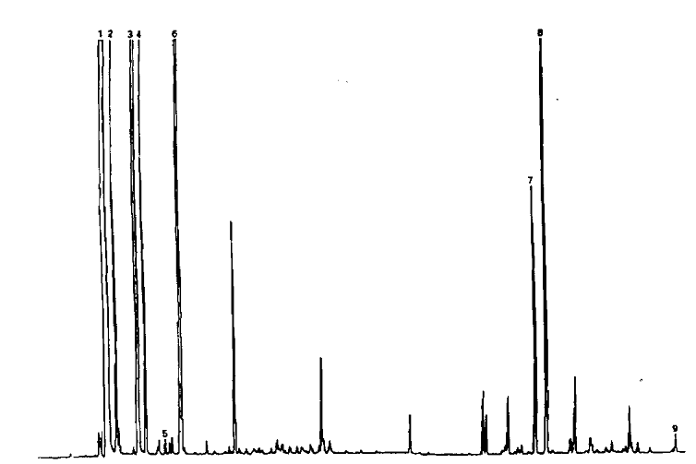
Nhận diện pic | Điều kiện tiến hành
1 α-Pinen | Cột: mao dẫn trong silica nấu chảy, dài 50 m, đường kính trong 0,25 mm
2 Camphen | Pha tĩnh: 100 % dịch metyl silicon
3 β-pinen | Nhiệt độ lò: nhiệt độ chương trình, từ 70 ºC đến 180 ºC với tốc độ 2 ºC/min
4 Myrxen | Nhiệt độ bơm: 240 ºC
5 δ-3-caren | Nhiệt độ detector: 250 ºC
6 Limonen | Detector: ion hóa ngọn lửa
7 Longifolen | Khí mang: heli
8 β-caryophyllen | Thể tích bơm: 0,2 μl
9 Oxit caryophyllen | Tốc độ dòng khí mang: 1 ml/min
Hình A.1 - Sắc phổ điển hình trên cột không phân cực
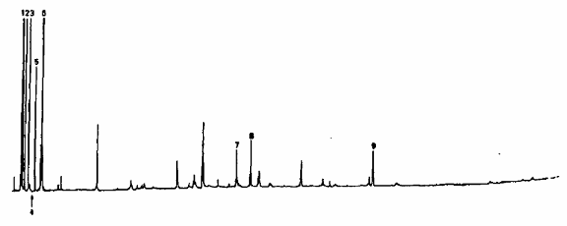
Nhận diện pic | Điều kiện thực hiện
1 α-Pinen | Cột: mao dẫn trong silica nấu chảy, dài 50 m, đường kính trong 0,22 mm
2 Camphen | Pha tĩnh: polyetylen glycol 20 000
3 β-Pinen | Nhiệt độ lò: đẳng nhiệt ở 70 ºC trong 10 min sau đó nâng đến nhiệt độ của quá trình từ
4 δ-3-Caren | 70 ºC đến 200 ºC với tốc độ 1,5 ºC/min, cuối cùng đẳng nhiệt 10 min.
5 Myrxen | Nhiệt độ bơm: 250 ºC
6 Limonen | Nhiệt độ detector: 250 ºC
7 Longifolen | Detector: ion hóa ngọn lửa
8 β-Caryophylen | Khí mang: hydro
9 Oxit caryophyllen | Thể tích bơm: 0,20 μl
 | Tốc độ dòng khí mang: 2 ml/min
Hình A.2 - Sắc phổ điển hình trên cột phân cực

Phụ lục B
(tham khảo)
Điểm cháy
B1 Thông tin chung
Vì lý do an toàn, các công ty vận chuyển, công ty bảo hiểm, người có trách nhiệm đảm bảo an toàn v.v… cần phải thông báo các thông tin về điểm cháy của tinh dầu trong hầu hết các trường hợp sản phẩm dễ cháy.
Nghiên cứu so sánh các phương pháp phân tích liên quan (xem ISO/TR 11018) cho thấy rằng khó có thể đưa ra một phương pháp để chuẩn hóa, vì:
- có sự biến đổi lớn về các thành phần hóa học của tinh dầu;
- thể tích mẫu cần cho phân tích không đáp ứng được vì giá tinh dầu cao.
- có nhiều loại thiết bị khác nhau dùng để xác định, người sử dụng không bắt buộc phải sử dụng một loại cụ thể.
Thông thường, giá trị trung bình về điểm cháy được đưa ra trong các thông tin ở Phụ lục của mỗi tiêu chuẩn để thỏa thuận giữa các bên có liên quan.
Cần phải qui định các thiết bị sử dụng để thu được giá trị này.
Về thông tin bổ sung, xem ISO/TR 110181).
B.2 Điểm cháy của tinh dầu thông, loài lberian
Giá trị trung bình là + 38 ºC.
CHÚ THÍCH: Giá trị này thu được bằng thiết bị "Setaflash".

1) ISO/TS 11018:1997, Essential oils - General guidance on the determination of flashpoint (Tinh dầu - Hướng dẫn xác định điểm cháy)

